*Dautovmurat5@gmail.com*

*Даутов Мурат | М33011*

*Отчет по выполнению практической работы*

Этап 2. Моделирование структуры

1. Словарь проекта
   * **Player** – человек играющий в игру. Управляющий персонажем.
   * **Unit** – объекты в игре которые могут ходить, стрелять, использовать предметы. В данной игре это персонаж игрока и враги.
   * **HP** – здоровье. У персонажа игрока это оставшееся время. У врагов это число.
   * **Enemy** – вражеские юниты. Player unit для них является вражеским.
   * **Bullet** – снаряд которым выстреливает юнит при атаке.
   * **Item** – предмет который юнит может использовать. При использовании предмета произойдет одно из 4 действий: ***Heal***, нанесется урон вражеским юнитам в определенной области, наложить ***Debuff***, быстро переместить персонажа игрока. Относится ко всем юнитам.
   * **Debuff** – отрицательный эффект который может накладываться на любой юнит. Debuff может запрещать перемещаться, атаковать ***(Attack)***, использовать предмет (***Item)*** или лечить ***(Heal).***
   * **Shop** – место где можно покупать предметы.
2. Описание проекта

Проект – игра в жанре *Roguelike* и *Shoot 'em up*. Главная задача игрока пройти все уровни. Пройти уровень можно уничтожив всех врагов. Игрок управляет одним персонажем. Игрок может:

* Перемещать и поворачивать главного персонажа.
* Атаковать главным персонажем – выстреливать снарядом из оружия. При уничтожении врага пополняется определенное количество здоровья.
* Покупать предмет. Покупать предмет можно в магазине.
* Использовать предмет.

Каждый предмет(***Item***) при использовании выполняет одно или несколько действий описанных в словаре. Один из вариантов это наложение отрицательного эффекта (***Debuff)***. Каждый отрицательный эффект имеет определенное условие снятия. Например, он автоматически снимется через некоторое время или при удалении на определенное расстояние от юнита, который наложил этот эффект.

Игрок может проиграть, если здоровье (оставшееся время) его персонажа опустится до нуля или ниже. Вражеские юниты также уничтожаются если их здоровье упало до нуля или ниже.

При проигрыше, игрок начинает игру заново с первого уровня без предметов.

У персонажа игрока есть несколько параметров:

* Здоровье – оставшееся время, которое уменьшается в соответствии с реальным временем. А также уменьшается при попадании снарядов.
* Урон от его оружия – урон, который при попадании во вражеские юниты, наносится им.
* Скорость перемещения, скорость поворота.
* Список наложенных отрицательных эффектов

У вражеских юнитов есть такие же параметры, только у них не уменьшается здоровье в соответствии с реальным временем. Вражеские юниты принимают решение о текущем действии в зависимости от положения персонажа игрока

Магазин(Shop) – место где можно покупать предметы. На каждом уровне есть ровно один магазин. В каждом магазине есть ассортимент случайных предметов редкость которых зависит от уровня, на котором они расположены. Эти предметы игрок может покупать за здоровье персонажа. Во время пребывания в магазине уменьшение здоровья в соответствии с реальным временем останавливается.

При входе в игру игрока встречает меню, с помощью которого можно начать игру, поменять настройки или выйти из игры.

Во время игры можно поставить паузу. Будет доступно аналогичное меню только вместо варианта «выйти» будет вариант «выйти в главное меню», а также не «начать игру», а «продолжить игру».

При проигрыше будет предоставлено аналогичное меню, также будет предоставлена статистика последнего прохождения

При победе будет показана таблица рекордов. Результат прохождения добавится в таблицу рекордов.

Игра поддерживает разные варианты управления: экран смартфона, клавиатура с мышкой и геймпад.

1. Идентификация классов

Unit, Item, Debuff, Shop, Bullet, Enemy unit, Player unit, Camera, Level, Game, Controller, Menu.

1. Диаграмма классов

Диаграмма классов для всех компонентов.

Стереотип <<MonoBehaviour>> означает что данный класс прикреплен к «реальному» объект, то есть этот объект будет присутствовать на сцене. У каждого такого объекта есть позиция, углы поворота, 3D или 2D модель (если это не пустой объект).

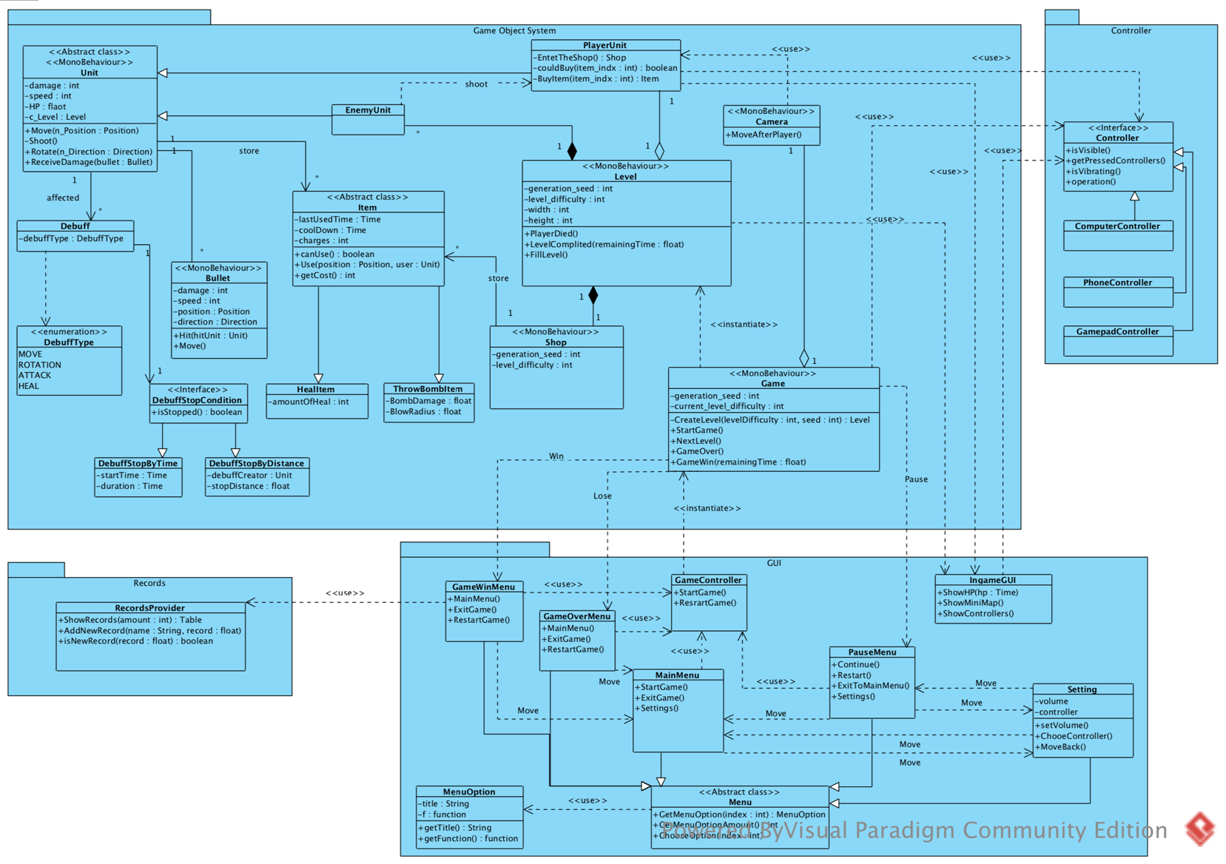

1. Диаграмма компонентов

Так как программе не нужны множество девайсов для полноценной работы, целесообразно создать диаграмму компонентов.

